Данная инструкция предназначена для настройки Источника Бесперебойного Питания SNR-UPS-ONRT-25-INTXL33

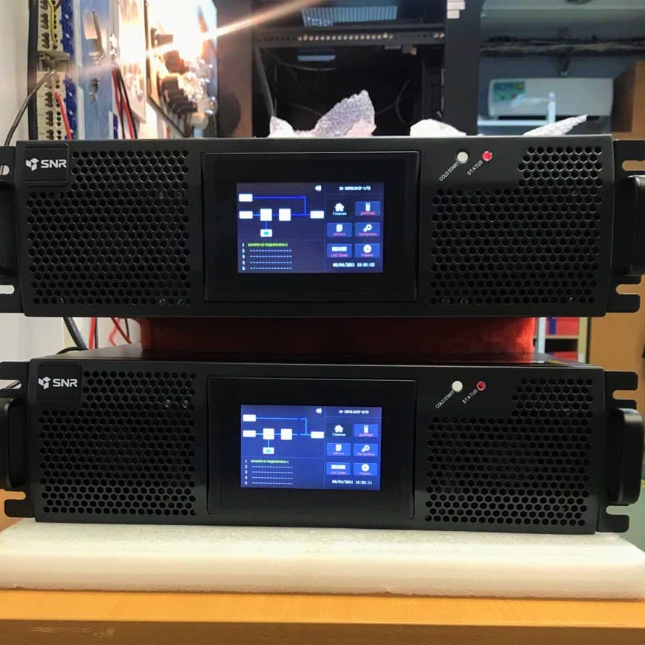

Список используемых инструментов:
- Перемычка для параллели фазы L1 С байпасом по всем 3 фазам - 2 шт.
- Перемычка для параллели общей линии нейтрали - 2шт
- Перемычка для параллели нагрузки - 2шт
- Мультиметр
- Ноутбук
- Переходник USB - RS232

1.1 Открутите на задней части все медные перемычки которые замыкают по входу фазы с с байпасом в общей сложности их по 3шт на каждом ИБП (см. рис. 1) .

Рис. 1 Перемычки

1.2 После это установите перемычку для параллели фазы L1 с байпасом по всем 3 фазам на рис. 2 изображена данная перемычка.

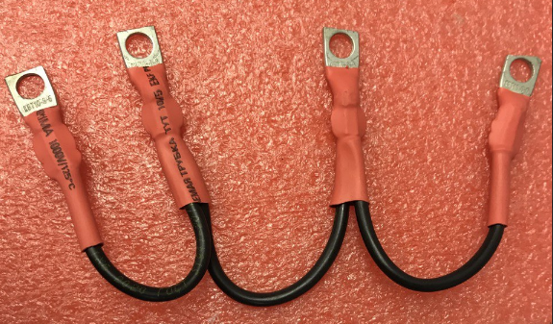
Рис 2 Перемычка для параллели фазы L1 с байпасом по всем 3 фазам

1.3 Далее на тыльной части ИБП открутите металлический кожух и отсоедините Клеммник J2-J4 (как показано на рис. 3) который отвечает за режим EPO.

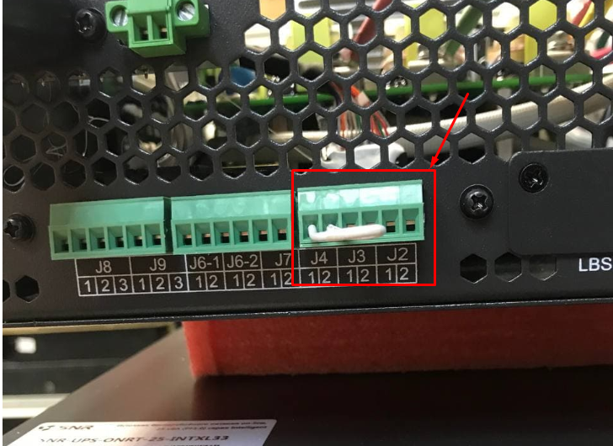
Рис. 3 Перемычка EPO

1.4 Подайте питания и подождите когда ИБП запуститься. На главном экране перейдите в “Настройки”, пункт “СВЯЗЬ”, и убедитесь чтобы тип связи по RS-232 был установлен “Modbus” как это показано на рис. 4 и подтверждаем установленные настройки.

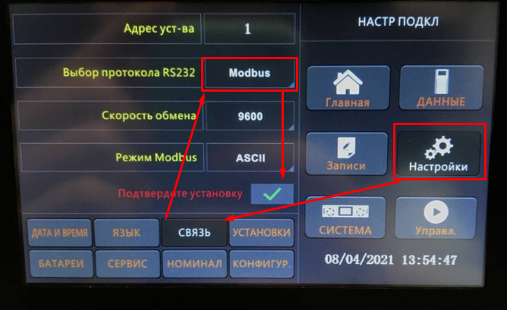
Рис. 4 Настройка связи

1.5 Подключаемся к ИБП через RS-232 при помощи ноутбука и запускаем ПО V1.77_EC.zip
нажимаем кнопку connect и ждём когда появиться анимация работы ИБП.
Нажимаем “Rate Setting” устанавливаем ModuleKva: 20кВт и прописываем ниже ModuleUsed: 20, ставим галочку 3/1 и сохраняем настройки кнопкой “SET” как показано на рис. 5 , отключаем ИБП зачем через 20-30 сек. включаем его снова заходим снова в “Rate Setting” убеждаемся что все настройки установлены и снова жмём “SET”.
P.S. Пароль для входа в настройки: 12345678.
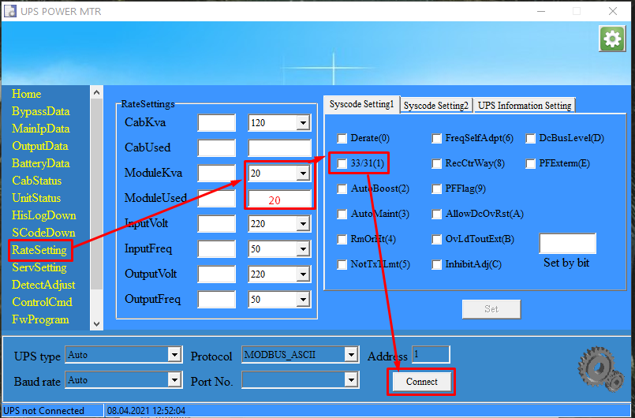
Рис. 5 Настройка софта.

1.6 Отключаем ИБП и устанавливаем оставшиеся перемычки для параллели нагрузки и нейтрали как указано на рис. 6 а также возвращаем перемычку EPO которую мы изъяли в пункте 1.3 обратно.

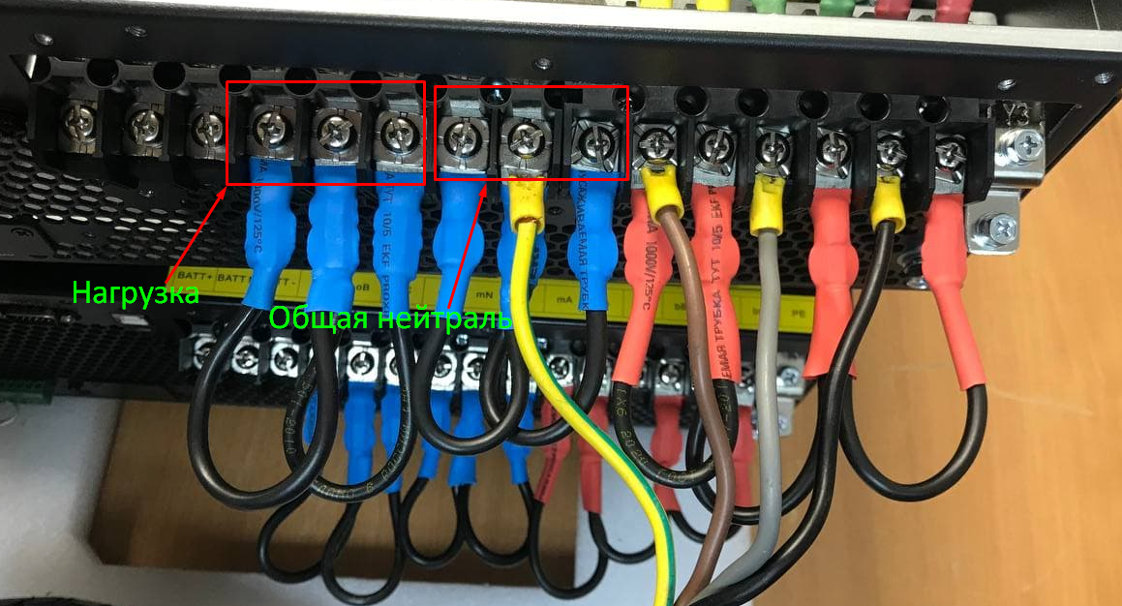
Рис.6 Подключение нагрузки и нейтрали

1.7 Запускаем ИБП и убеждаемся что оборудование работает корректно, выключаем и делаем всё вышеперечисленное со вторым ИБП.

1.8 После настройки второго ИБП осуществляем их подключение (всё это время ваше оборудование было настроено в параллельный режим работы и выдавало ошибку, пока вы настраивали оборудование по отдельности, это нормальное явление после подключения в параллель ошибка исчезнет). Схема подключения изображена на рис. 7

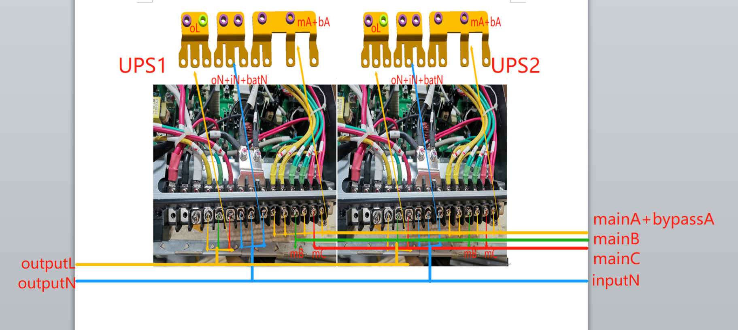

Рис. 7 Схема подключения

1.9 Последним пунктом подключаем кабеля для параллельного подключения, Parallel_1 первого UPS в Parallel_2 второго UPS и наоборот как показано на рис. 9, затем запускаем всю связку.

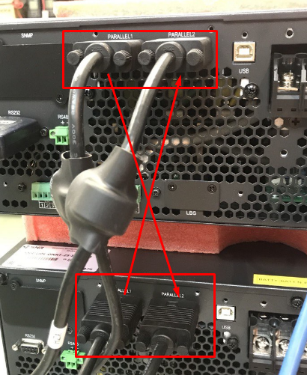
Рис. 9 Кабеля параллельного подключения.

